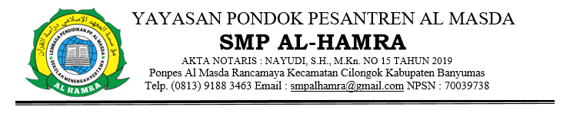

|  |  |  |
| --- | --- | --- |
| Nomor | : 04.003/SMP-AL.HAMRA/VIII/2023 | Rancamaya, 5 Agustus 2023 |
| Lamp | : - |  |
| Hal | : Pemberitahuan |  |

Kepada Yth.

Bapak/Ibu Wali Murid SMP Al Hamra

Di Tempat

***Assalamu’alaikum Warahmatullahi Wabarakatuh***

Puji syukur kita panjatkan kehadirat Allah SWT, sholawat serta salam kita haturkan kepada Baginda Nabi Besar Muhammad SAW, beserta sahabatnya, semoga kita selalu dalam lindungan Allah SWT. Amin.

Dalam rangka meningkatkan mutu dan keberlangsungan pendidikan SMP Al Hamra di Pondok Pesantren Al Masda, dengan ini kami beritahukan kepada wali murid bahwa;

1. Melunasi Pembiayaan Daftar Ulang (bagi yang belum).
2. Membayar SPP bulan Agustus 2023 paling lambat tanggal 10.
3. Pembayaran dianjurkan menggunakan transfer rekening (BRI 660001020135506 a.n Ahmad Ifsohan), mengingat peraturan pondok tentang “**larangan menjenguk sebelum 40 hari di pondok**” atau hadir langsung ke kantor SMP Al Hamra (**tidak diperkenankan bertemu dengan anak).**

Demikian pemberitahuan ini kami sampaikan, atas kerjasama dan perhatian Bapak/Ibu kami mengucapkan banyak terimakasih.

***Wallahul Muwaffiq Ila Aqwamith Tharieq***

***Wassalamu’alaikum Warahmatullahi Wabarakatuh***

|  |  |
| --- | --- |
|  | Kepala SMP AL HAMRA  **AHMAD ROZIQIN, S.Pd.** |